**2024年白云机场T1、T2航站楼春节花市招商项目**

**招商公告**

T1、T2航站楼将在2024年春运期间设置花街展区，每个航站楼各有4个展位，现以竞价方式招募参展方。具体公告如下：

一、参展报名条件

报名参展的单位需满足以下条件：

（一）报名单位需按我公司要求提供报名材料（格式见附件），主要包括企业相关经营证照、企业简介、申请的展期、展销产品、价格、工作人员信息等；

（二）报名单位如为非驻楼单位，需提供驻楼单位的引荐函；

（三）报名单位须为企业法人，不接受个体工商户或个人报名。

二、展期及展位分布

**（一）关于展期**

花市展位从春运（2024年春运时间2024年1月26日-3月5日，共计40天）前一周开始经营销售至春运次日结束，为2024年1月19日-3月6日，具体经营开始日期以中标参展单位实际进场时间为准。

**（二）关于展位**

根据航站楼春节氛围营造的设计，两楼分别设置4个花市点位用于招商。8个花市点位拟分为5个标段，两楼的老字号点位各设1个标段，剩余6个年货/零售点位按照两楼各一个点位打包，设置成3个标段。5个标段实行公开竞价。花市展位分布见下图：

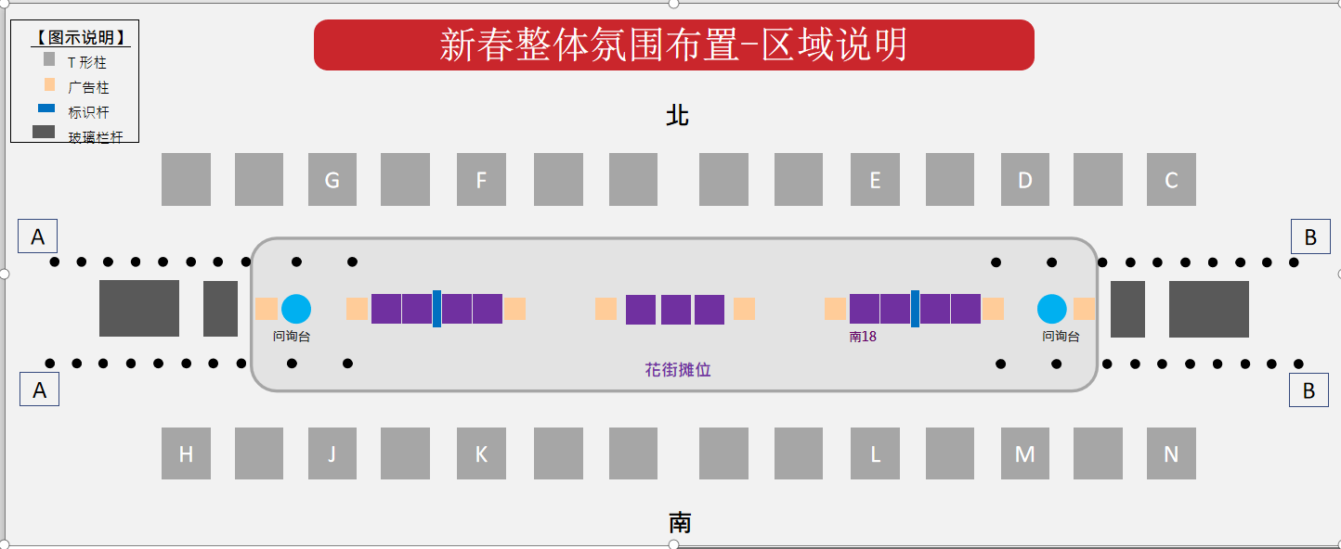

一号航站楼花市场地布局示意图

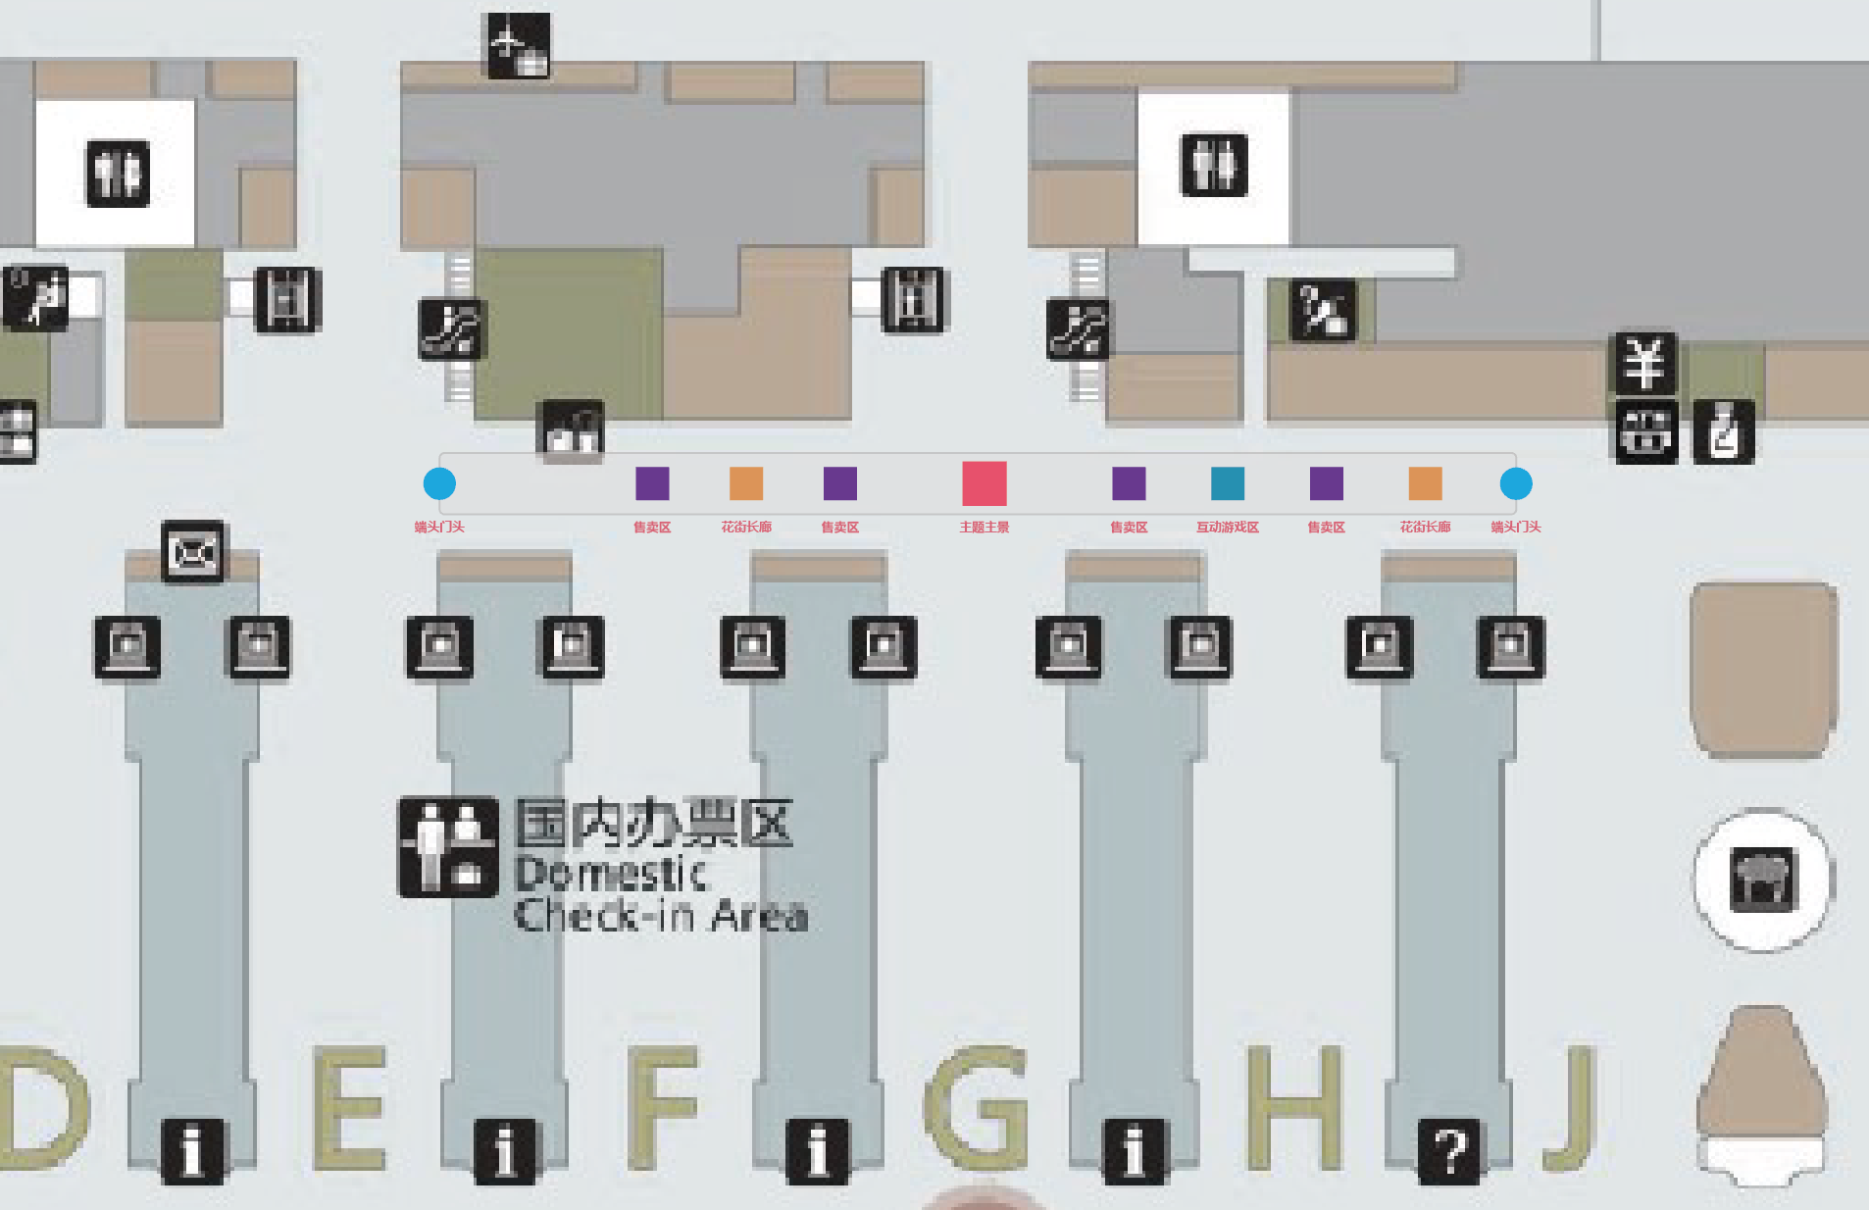​

二号航站楼花市场地布局示意图

三、展销产品要求

**（一）品类要求**

1.老字号零售产品可售卖品牌旗下所有零售产品。

2.年货/零售产品应体现广东本土特色或春节特色，如：年花、工艺品、广东特产、年货、剪纸、包装食品等。

**（二）价格要求**

1.销售的产品价格须符合“同城同价”管理要求，产品须经一号航站楼管理分公司、二号航站区管理有限公司审核通过后方可展销。如为楼内现有商铺产品，则应不高于楼内售价。

2.销售的产品均提供机场员工优惠价，员工凭证享受优惠。

四、标段划分及租金底价

|  |  |  |  |  |
| --- | --- | --- | --- | --- |
| 标段号 | | 点位 | | 底价 |
| 标段一 | T1花街年货点位1个+  T2花街年货点位1个 | | 13万元 | |
| 标段二 | T1花街年货点位1个+  T2花街年货点位1个 | | 13万元 | |
| 标段三 | T1花街年货点位1个+  T2花街年货点位1个 | | 13万元 | |
| 标段四 | T1花街老字号点位1个 | | 6.5万元 | |
| 标段五 | T2花街老字号点位1个 | | 6.5万元 | |

1.报名单位报价为固定价。报名单位可以自主设定销售时间，但租金不以运营商实际经营时间的调整而改变。

2.每个标段价高者得，且优先选取点位。

五、报价文件的提交形式、地址和截止时间

1.报名单位须现场递交项目报价文件。

2.报价文件现场递交地址为：一号航站楼27号门C3137一号航站楼管理分公司规划管理部办公室

3.报价文件递交截止时间：2024年1月9日，10:00。

4.报价文件按指定时间、地点送达，逾期递交的报价文件恕不接受。

5.不接受以邮件、电话、传真等形式的报价。

六、联系方式

联系人：汪工；联系电话：15815866240

附件：2024年白云机场T1、T2航站楼春节花市招商项目报名信息表

广州白云国际机场股份有限公司

2024年1月9日